č. j.: SNPCS 05567/2024

SMLOUVA O DÍLO
uzavřená podle § 2586 a následujících občanského zákoníku
č. 89/2012 Sb., ve znění pozdějších předpisů

I.
Smluvní strany
1.1. Zhotovitel:
Botanický ústav AV ČR, v.v.i.
se sídlem: Zámek 1, 252 43 Průhonice
tel. 271 015 233, tel. a fax.: 267 750 031
IČ: 67985939, DIČ: CZ67985939
Bankovní spojení: ČSOB a.s., č. ú.: xxxxxxxxxxxxxxxxxx
Datová schránka: 8nindrj
Jejímž jménem jedná doc. Ing. Jan Wild, Ph.D., ředitel
Za plnění smlouvy odpovědný: xxxxxxxxxxxxxxxxxx (tel. xxxxxxxxxx, e-mail: xxxxxxxxx)

(dále jen „zhotovitel“)

1.2. Objednatel:

Správa Národního parku České Švýcarsko,
se sídlem: Pražská 457/52, 407 46 Krásná Lípa,

IČ: 06342477, DIČ: CZ06342477,
zastoupená Ing. Petrem Bauerem, náměstkem Odboru ochrany přírody
Zástupce ve věcech odborných: xxxxxxxxxxxxxxxx (tel. xxxxxxxxxxxx, email: xxxxxxxxxx)

(dále jen „objednatel“)
II.
Předmět smlouvy
2.1. Zhotovitel se zavazuje na svůj náklad a na své nebezpečí k provedení díla: "Sledování mikroklimatu“ pro potřeby Odboru ochrany přírody Správy NP České Švýcarsko. Obsahem práce bude sledování mikroklimatu pomocí sítě mikroklimatických stanic a jejich údržba. Data budou stahována 2x ročně, a to vždy na jaře a na podzim.
Výsledky budou předány ve formě závěrečné zprávy na konci roku 2025 jejíž součástí bude statistické vyhodnocení mikroklimatických dat. Zpráva bude odevzdána v elektronické podobě. Metodika výzkumu bude konzultována a schválena zástupcem objednatele ve věcech odborných.
Zhotovitel se zavazuje sjednané práce provést v termínu od podpisu smlouvy do 15. 11. 2024 a 31. 8. 2025
2.2. Objednatel se zavazuje předávat zhotoviteli prostřednictvím svého zástupce ve věcech odborných pokyny a údaje potřebné k zajištění činnosti podle čl. 2.1. této smlouvy.
2.3. Při provádění díla je zhotovitel vázán pokyny zástupce objednatele ve věcech odborných.
2.4. Dílo je ukončeno ve chvíli, kdy je předáno zhotovitelem a převzato objednatelem a kdy je písemně potvrzena bezvadnost díla zástupcem objednatele ve věcech odborných.
2.5. Zhotovitel poskytuje objednateli smluvní záruku za jakost díla v délce 6 měsíců ode dne předání a převzetí díla.

III.
Cena a platební podmínky
3.1. Cena je stanovena dohodou a činí v konečné výši 300 000,- Kč (slovy třista tisíc korun českých) včetně 21 % DPH (cena bez DPH ve výši 247.933,88 Kč a DPH ve výši 52.066,12 Kč). Zhotovitel je plátcem DPH.
3.2. Cena za dílo bude objednatelem uhrazena v české měně na základě daňového dokladu – faktury, a to bezhotovostním převodem na účet uvedený ve faktuře.
3.3. Zhotovitel je oprávněn fakturovat provedené dílo postupně, vždy na základě dokladu o provedení a převzetí díla (nebo jeho části) zástupcem objednatele ve věcech odborných ve stanoveném rozsahu, a to za každou část samostatně. Jednotlivé části jsou specifikovány v kalkulaci nákladů, která je přílohou číslo 1 smlouvy. Zhotovitel si vyhrazuje jednostranně změnit kalkulaci nákladů, při zachování celkové částky nákladů, v případě neočekávaných událostí; zhotovitel změnu řádně odůvodní.
Fakturu zhotovitel vystaví po předání a převzetí díla, nejpozději však do 5. 12. 2024 a 5. 9. 2025.
Faktura vystavená zhotovitelem bude mít tyto náležitosti:
- Označení faktury a její číslo
- Bankovní spojení a číslo účtu
- Název a sídlo zhotovitele
- Předmět smlouvy
- Fakturovaná částka
3.4. Faktura je splatná do 14 dnů po jejím obdržení objednatelem. Objednatel je oprávněn vrátit fakturu do data její splatnosti, pokud obsahuje nesprávné nebo neúplné údaje či náležitosti. Nová lhůta splatnosti počíná běžet dnem doručení opravené faktury objednateli.
3.5. Fakturovaná částka bude považována za uhrazenou včas, bude-li posledního dne stanovené lhůty splatnosti odepsána z účtu objednatele.

IV.
Smluvní sankce
4.1. V případě, že zhotovitel nedodrží dobu dokončení díla sjednanou v této smlouvě, má objednatel právo vymáhat smluvní pokutu ve výši 0,5 % z ceny díla za každý den prodlení.
4.2. V případě dodání vadného díla uhradí zhotovitel objednateli smluvní pokutu ve výši 10 % z ceny díla.
4.3. V případě prodlení objednatele s placením ceny díla uhradí objednatel zhotoviteli úrok z prodlení ve výši stanovené právními předpisy.
4.4. Smluvní pokuty, sjednané touto smlouvou, hradí povinná strana nezávisle na tom, zda a v jaké výší vznikne druhé straně v této souvislosti škoda.

V.

Ostatní ujednání
5.1. Objednatel je oprávněn kontrolovat provádění díla. Zjistí-li, že zhotovitel provádí dílo v rozporu se svými povinnostmi, je oprávněn žádat po zhotoviteli provádění díla řádným způsobem. Jestliže tak zhotovitel neučiní ani v přiměřené lhůtě k tomu poskytnuté, je objednatel oprávněn odstoupit od smlouvy.
5.2. Zhotovitel je povinen při pohybu v národním parku dodržovat platná ustanovení zákona č. 114/1992 Sb., o ochraně přírody a krajiny, v platném znění, a dalších předpisů na ochranu životního prostředí.
5.3. Zhotovitel může vstupovat do klidového území národního parku na základě udělení výjimky ze základních ochranných podmínek Národního parku České Švýcarsko. Zhotovitel může vjíždět a setrvávat motorovými vozidly mimo silnice a místní komunikace na základě udělení výjimky ze základních ochranných podmínek Národního parku České Švýcarsko, přičemž vozidla budou viditelně označena „Povolením k vjezdu“, které na základě této výjimky vystaví zhotoviteli Správa Národního parku České Švýcarsko.
5.4. Zhotovitel je si vědom rizikového stavu ekosystémů po kůrovcové gradaci a požáru, který se projevuje padáním stromů a kamení s výrazně zvýšeným rizikem při větru a pohybuje se tímto terénem na vlastní riziko. Je vybaven ochrannými pomůckami (helma, terénní obuv) a telefonem s aktivovanou aplikací „Záchranka“. Pohyb v terénu je doporučen ve dvou osobách. Zhotovitel nahlásí nejméně 5 dní předem termín terénního šetření, oznámí telefonicky či písemně datum příjezdu a lokality, na kterých se bude pohybovat.
5.5. Zhotovitel se prokáže v terénu na výzvu strážní služby touto smlouvou o dílo (resp. její kopií) a občanským průkazem.
5.6. Tato smlouva může být měněna a doplňována pouze písemnými a očíslovanými dodatky podepsanými oprávněnými zástupci smluvních stran.
5.7. V ostatním se řídí práva a povinnosti smluvních stran příslušnými ustanoveními občanského zákoníku.
5.8. Nedílnou součástí smlouvy jsou přílohy:
č. 1: Kalkulace nákladů
č. 2: Mapa rozmístění mikroklimatických stanic
5.9. Zhotovitel bezvýhradně souhlasí se zveřejněním plného znění smlouvy, včetně ceny.
5.10. Tato smlouva se vyhotovuje ve třech výtiscích, z nichž jeden obdrží zhotovitel a dva objednatel.
5.11. Tato smlouva nabývá platnosti dnem jejího podpisu oprávněnými zástupci smluvních stran a účinnosti dnem zveřejnění smlouvy v registru smluv. Zveřejnění smlouvy zajistí objednatel.

V Krásné Lípě, dne .................... V Průhonicích, dne ........................

Za objednatele: Za zhotovitele:

......................................... .........................................
Ing. Petr Bauer Ing. Jan Wild, Ph.D.
náměstek ředitel
Odboru ochrany přírody

Příloha č. 1 ke smlouvě o dílo č. j. SNPCS 05567/2024: Kalkulace nákladů

Kalkulace nákladů na rok 2024 (ceny včetně DPH):
- odečítání dat z mikroklimatických měřících stanic a jejich údržba

(práce více osob v terénu v celkovém rozsahu 140 hodin x 350,- Kč/hod): 49 000,- Kč
- materiál na údržbu a obnovu měřící sítě

(náhradní stanice, ochrana proti zvěři, značení a fixace): 21 000,- Kč
- zpracování, editace a napojování mikroklimatických dat

(odborná práce se specializovaným software 50 hodin x 400,- Kč/hod): 20 000,- Kč
- konverze a zpřístupnění mikroklimatických dat správě NP v online aplikaci

(odborná práce informatika a statistika 60 hodin x 500,- Kč/hod): 30 000,- Kč
- cestovní náklady (cca 300 km Průhonice – Hřensko a zpět;

cena cca 10 Kč/km; celkem cca 10 výjezdů do terénu a cesty po NP): 30 000,- Kč

Celkem: 150 000,- Kč

Kalkulace nákladů na rok 2025 (ceny včetně DPH):
- odečítání dat z mikroklimatických měřících stanic a jejich údržba

(práce více osob v terénu v celkovém rozsahu 140 hodin x 350,- Kč/hod): 49 000,- Kč
- materiál na údržbu a obnovu měřící sítě

(náhradní stanice, ochrana proti zvěři, značení a fixace): 21 000,- Kč
- zpracování, editace a napojování mikroklimatických dat

(odborná práce se specializovaným software 50 hodin x 400,- Kč/hod): 20 000,- Kč
- konverze a zpřístupnění mikroklimatických dat správě NP v online aplikaci

(odborná práce informatika a statistika 12 hodin x 500,- Kč/hod): 6 000,- Kč
- statistické zpracování získaných dat, vyhotovení závěrečné zprávy

(odborná práce více osob 60 hodin x 400,- Kč/hod): 24 000,- Kč
- cestovní náklady (cca 300 km Průhonice – Hřensko a zpět;

cena cca 10 Kč/km; celkem cca 10 výjezdů do terénu a cesty po NP): 30 000,- Kč

Celkem: 150 000,- Kč

Celkem za období 2024 - 2025: 300 000,- Kč

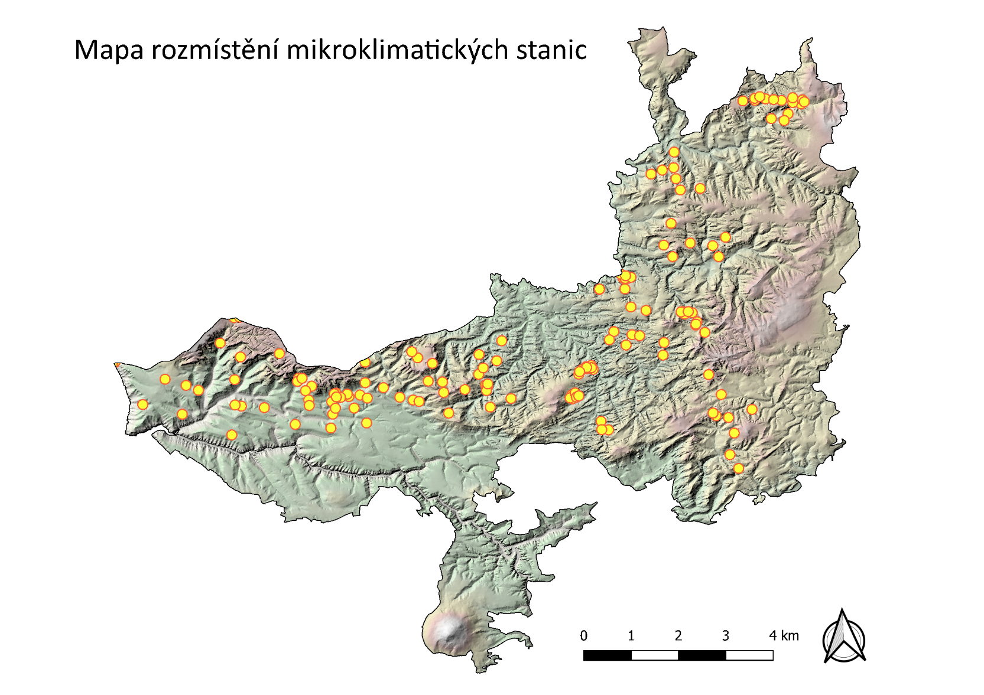
Příloha č. 2 ke smlouvě o dílo č. j. SNPCS 05567/2024:

